Муниципальное бюджетное дошкольное образовательное учреждение «Детский сад комбинированного вида № 2» городского округа Самара

Дидактические игры с использованием конструктора «Fanclastic» в детском саду с детьми с ЗПР.
(Ссылка на видеопрезентацию игр https://www.youtube.com/watch?v=eDn8URTcQmE&t=7s ).

Выполнили:
Веремеенко Наталья Васильевна, воспитатель
Харлан Ольга Сергеевна, учитель-логопед МБДОУ «Детский сад № 2» г.о. Самара

Самара, 2020
Аннотация
Развитие способностей детей с задержкой психического развития (ЗПР) – одна из актуальных проблем современного образования. Дети с ЗПР - имеют различные отклонения в психическом и физическом развитии.
У такой категории детей часто наблюдаются различные двигательные отклонения, проявляющиеся в недоразвитии артикуляционной, мелкой и крупной моторики. На занятиях такие дети утомляются, отвлекаются и быстро теряют интерес к любым видам деятельности. Они эмоционально неустойчивы, настроение их быстро меняется. У воспитанников снижен объем запоминания, неточности и трудности воспроизведения, особенно нарушена речевая память. У детей с ЗПР проявляется отставание в развитии наглядно-образного и словесно - логического мышления, недостаточный уровень сформированности операций обобщения, классификации, а также низкий уровень понимания словесных инструкций, недостаточность регулирующей функции речи. Бедность и ограниченность словарного запаса, недостаточная сформированность фонематического восприятия, недоразвитие процессов словоизменения, словообразования, своеобразие связанного высказывания приводит к снижению потребности и заинтересованности в общении, несформированности форм коммуникации.
Данные особенности в развитии детей требуют специальной работы по их коррекции, учитывающей сильные и слабые стороны развития психики.
В нашей коррекционно-воспитательной работе использование конструктора «Фанкластик» является великолепным средством для интеллектуального развития дошкольников, обеспечивающим интеграцию различных видов деятельности, что позволяет решать большое количество поставленных перед специалистами задач.
Для достижения максимального результата, мы разработали дидактические игры с использованием конструктора «Фанкластик» и успешно применяем их на практике.
Используя дидактические игры на коррекционно-развивающих занятиях, в игровой и самостоятельной деятельности детей, мы реализуем полисенсорный подход в обучении детей с задержкой психического развития, так как участвуют все основные сенсорные системы – визуальная (анимация, яркие картинки, схемы), слуховая (комментарии педагога, аудиозаписи, чтение художественной литературы), кинестетическая (передвижение различных объектов, конструирование). Вследствие этого повышается результативность коррекционно-воспитательного процесса.

Дидактическая игра «Достопримечательности Самары» с использованием мини-робот Вее-Воt «Умная пчела».
Цель: данная игра позволяет познакомить ребят с достопримечательностями города Самары: «Танк Т-34», «Самолет Ил-2», «Памятник шоферам и машинистам ЗиС-5», «Ракета Союз Р-7», «Стела Ладья», «Речное судно с картины Бурлаки на Волге».
Задачи:
- формировать представления о родном городе Самара;
- развивать умение ориентироваться на карте-схеме города, закреплять знания о памятниках города;
- формировать представление о технике, через один из способов конструирования, способствующего развитию творческих способностей;
- развивать внимание, память, мышление и речь;
- познакомить с основами программирования, с помощью мини-робота Вее-Воt «Умная пчела»;
- воспитать любовь к годному городу.
Предварительная работа: экскурсия по достопримечательностям Самары с использованием ИКТ - технологий, беседы о родном городе, конструирование по схемам образцов сборки техники из авторской программы д.п.н. Лыковой И.А. «Фанкластик: «Весь мир в твоих руках» и замыслу детей.
Описание игры:
Данная игра представляет собой игровое поле в виде карты города Самары, форматом 105 см х 105 см. Карта разлинована на квадраты размером 15см х15см, что соответствует одному шагу робота-пчелы. Для путешествия по карте города Самары используется мини-робот Вее-Воt «Умная пчела» для развития основ программирования у дошкольников. Робот-пчела Bee-bot представляет собой программируемый напольный мини-робот, с помощью данного устройства дошкольники совершают путешествие по карте.
Работа с умной пчелой начинается всегда с команды «очистить» (Х). Одна клетка на карте – это один шаг (стрелка вперед), сколько нам нужно шагов – столько раз мы нажимаем стрелку «вперед». Если нам нужно повернуть, то мы нажимаем стрелку «направо» или «налево» и стрелку «вперед». При использовании кнопок «налево» и «направо» пчёлка не продвигается на плоскости, а только разворачивается в ту или иную сторону на 90°. После того как задали нужную программу, нажимаем «ГОУ» («Go», старт).
На карте указаны места достопримечательностей красными звездочками:
- Монумент боевой славы «Танк Т-34»
- Памятник шофером и машинистам «ЗиС-5»
- Памятник самолёт-штурмовик «Ил-2»
- Монумент ракета – носитель «Союз Р-7»
- Стела «Ладья»
- Памятник «Бурлаки на Волге»
Правила игры:
Игра предназначена для детей старшего дошкольного возраста на групповых, подгрупповых или индивидуальных занятий и в свободной деятельности детей.
Педагог предлагает ребятам отправиться в путешествие по городу Самара и посетить памятные места города. Для того, чтобы отправиться в путешествие нужно выложить сначала маршрут на столе с помощью стрелок для пчелки. Далее предлагается запустить робота-пчелу и найти то место, где расположен памятник . Когда робот – пчела дойдет до места, прозвучит звуковой сигнал. Ребята проверяют, правильно ли они прошли маршрут.
Далее педагог проводит речевые игры и упражнения с детьми, в ходе которых расширяется и активизируется словарь по теме, совершенствуется навык слогового анализа слов, развивается грамматический строй речи и связная речь.
Варианты речевых игр на тему «Родной город и его достопримечательности»:
- «Отхлопай слоги в словах»
Педагог называет достопримечательности города Самары, а дети делят эти слова названия на слоги.
Вол –га (2 слога)
На – бе-реж-на-я (5 слогов)
Па – мят- ник (3 слога)
Са-мо-лет (3 слога) и т.п.
- «Кто чем управляет?»
Педагог называет транспорт, а ребята называют, кто им управляет.
Танком - танкист.
Самолетом – пилот.
Машиной - водитель.
Кораблем - капитан.
Ракетой – космонавт.
- «Скороговорки по теме»
Четкое проговаривание скороговорок детьми в разных темпах.
Тихо шинами шурша, машина едет не спеша.
Летит самолет – летчик смотрит вперед.
В облаках ласточка летала, малым деткам мошек добывала.
Ворона на воротах, сорока на пороге, а воробей на дороге.
- Физкультминутка «Летчик».
Быть шофёром хорошо, (бегут по кругу, крутят воображаемый руль)
А лётчиком – лучше.
Я бы в лётчики пошёл, (бегут расставив руки, как крылья)
Пусть меня научат.
Наливаю в бак бензин, (остановились, наклонили воображаемый сосуд)
Завожу пропеллер. (круговое движение правой рукой)
В небеса, мотор вези,
Что бы птицы пели. (вновь бегут, расставив руки)
В. Маяковский
- «Собери предложение правильно!».
Например: Самолёт, небо, лететь, высоко: «Самолет в небе летит высоко!»
Легковая машина, ехать, дорога
Большой, корабль, волны, плыть.
Трасса, по, гоночный автомобиль, мчаться.
Магазин, около, мотоцикл, останавливаться.
К конце путешествия подводится итог игрового занятия. Педагог предлагает детям вспомнить, что они делали на занятие, подчеркивает достижения каждого ребенка и успехи отстающих детей.
Использование мини-робота Вее-Воt «Умная пчела» и конструирования «Fanclastic» вызывает у детей огромный интерес за счет интерактивности, наглядности, реалистичности построек и самостоятельности выполнения заданий.
Применение инновационных технологий в современном образовательном процессе обеспечивает эффект новизны, необычности, неожиданности подачи учебного материала, что способствует повышению уровня учебной мотивации у старших дошкольников с ЗПР.

Дидактическая игра «Улицы родного города»
Цель: активизировать словарь по лексической теме «Мой город» в строительно-конструктивной игре.
Задачи:
- способствовать углублению и обобщению имеющихся представлений воспитанников о родном городе;
- содействовать совершенствованию умений в конструктивной деятельности;
- учить детей коллективно возводить постройки, нужные для игры, совместно планировать предстоящую работу, сообща выполнять задуманное;
- развивать навыки коммуникативной стороны речи;
- воспитывать коллективные взаимоотношения в процессе конструктивной деятельности.
Предварительная работа: беседа по теме «Наш город». Рассматривание иллюстраций: транспорта, улиц нашего города, зон отдыха, скверов, аллей. Организации сюжетно-ролевых игр по лексической теме.
Описание игры:
Данная игра представляет собой изображение города с дорогами, улицами, домами, речкой, мостами, размером 70см*100см. С левого верхнего угла , через весь город в правый нижний угол построен маршрут из 25 ходов. Имеется кубик , фишки, в виде машинок (по количеству игроков) и коробка с развивающими заданиями.
Правила игры:
Ребята, бросая кубик поочередно продвигаются по маршруту. На каждую остановку педагогом дается задание или упражнение.
Варианты речевых игр и упражнений на тему «Мой город»:
- «Назови дом, в котором от 1 до 5 этажей» (образование сложных прилагательных)
Дом с одним этажом, – какой? Одноэтажный.
Дом с тремя этажами, – какой? ………………...
Дом с пятью этажами, – какой? ………………..
Дом со многими этажами, – какой? ……………
- «Из чего строят дома?» (образование относительных прилагательных)
Дом из кирпича – кирпичный
Дом из камня – ……………………,
Дом их бетона –……………………,
Дом из дерева –………………,
- «Назови ласково»
Мост - мостик;
Улица - ………..;
Дорога - ……….;
Магазин - ………;
Светофор - ……..
- «Четвертый лишний»
Детям педагог предлагает найти лишний предмет в ряду и объяснить свой выбор.
Площадь, пруд, озеро, речка.
Дорога, улица, тропинка, светофор.
Улица, перекресток, машина, площадь.
г. Самара, г. Тольятти, ул.Мира, г. Москва
- «Фонарик»
У нас в городе много фонарей. Как назвать фонарь, который стоит:
На улице – уличный
В театре – ………….
На вокзале – ……….
- «Знай дружок дорожные знаки!»
Педагог предлагает детям рассказать, что обозначают дорожные знаки на игровом поле и объяснить, что нужно делать, когда их увидишь? («Пешеходный переход», «Автобусная остановка», «Велосипедная дорожка», «Берегись автомобиля», «Проезд запрещён», «Стоянка автотранспорта», «Дикие животные» и т.д.)
- Физминутка «Мы по городу шагаем»
Мы по городу шагаем (шаг на месте)
То, что видим, называем:
Светофоры и машины (поворот головы влево)
Ярмарки и магазины (поворот вправо)
Скверы, улицы, мосты
И деревья и кусты! (Потянулись вверх — присели)
За каждое выполненное задание ребятам дается фишка. В конце игры подводится итоги, объявляется победитель и предлагается детям благоустроить город постройками (мостик, домик, гараж, заборчик, дерево, фонарь на выбор, все постройки имеют разный уровень сложности) и поиграть сюжетно-ролевую игру «Город».

Дидактическая игра «Где обедал воробей»
Цель: заучивание стихотворения С.Я. Маршака «Где обедал воробей», с использованием мнемотаблицы и последующим конструированием по замыслу детей животных из конструктора «Fanklastic».
Задачи:
- уточнить, расширить и активизировать словарь по теме «Животные зоопарка»;
развивать лексико-грамматический строй речи, связную речь;
- продолжать учить использовать средства мнемотехники при заучивании стихотворений;
- учить работать коллективно, объединять свои поделки в соответствии с общим замыслом;
- формировать навыки взаимопонимания, доброжелательности, самостоятельности, инициативности, воспитывать любовь к животным.
Предварительная работа: чтение стихотворения С.Я. Маршака «Где обедал воробей», рассматривание иллюстраций «Животные зоопарка». Конструирование по схемам образцов сборки животных из авторской программы д.п.н. Лыковой И.А. «Фанкластик: «Весь мир в твоих руках» и замыслу детей.
Описание игры:
Данная игра включает в себя: игровое поле «Зоопарк», размером 70см*80 см; схемы образцов сборки животных (лев, носорог, слон, лиса, журавль, морж, крокодил, воробей, медведь, кенгуру) из авторской программы д.п.н. Лыковой И.А. «Фанкластик «Весь мир в твоих руках» и замыслу детей; мнемотаблицу по стихотворению С.Я. Маршака «Где обедал воробей».
Правила игры:
Педагог предлагает детям отправиться в путешествие в зоопарк. Дети расставляют своих предварительно сделанных животных на игровое поле. Педагог рассказывает детям стихотворение, используя мнемотаблицу. В процессе чтения стихотворения, наглядно показывает на животных из конструктора. Дети, ориентируясь на мнемотаблицу, поочередно рассказывают стихотворение.
Варианты речевых игр и упражнений на тему «Животные зоопарка»:
- «Добавь словечко»
В зоопарке живут ловкие, хвостатые. (Обезьяны.)
В зоопарке живут большие, толстокожие. (Бегемоты.)
В зоопарке живут сильные, гривастые. (Львы.)
В зоопарке живут пугливые, быстрые, полосатые. (Зебры.)
В зоопарке живут пятнистые, длинношеие. (Жирафы.)
И еще огромные, сильные. (Слоны.)
- «Назови детёнышей животных»
Например: У львов – львёнок, львята
У слонов – …………………………….
У черепах – ……………………………
У верблюдов – ………………………..
У тигров – …………………………….
У кенгуру – …………………………...
У лисы - ……………………………….
- «Посчитай животных: 1, 3, 5!»
Один носорог, три носорога, пять носорогов (лев, слон, лиса, журавль, морж, крокодил, воробей, медведь, кенгуру)
- «Один – много»
Педагог кидает мяч и называет одно животное, а дети ловят и называют много. Например: тигр — много тигров.
Слон – много ……………………..
Кенгуру - …………………………
Лев - ……………………………… и т.д.
- Упражнение «Нелепицы»
Послушай предложения. Исправь допущенные ошибки.
Лев охотится за тюленями.
Тюлень питается бананами.
У обезьяны в сумке на животе сидит детеныш.
Жираф царь зверей.
Зебра - самое большое сухопутное животное на земле.
- Пальчиковая гимнастика «Крокодил»
Как-то раз по речке Нил
Плыл огромный крокодил.
Рядом вынырнул другой,
Закричал ему: «Постой!»
Дети на каждой руке соединяют попарно указательный и средний, мизинец и безымянный. Получаются два воображаемых крокодила, которые плывут, открывая и закрывая пасти.

Заключение
Конструирование очень тесно связано с психическим и физическим развитием ребенка. У детей с задержкой психического развития с помощью конструирования улучшается мелкая моторика рук, восприятие свойств предметов, пространственная ориентировка. Ребята устанавливают, на что похож тот или иной предмет и его различие; совершенствуется умение измерять ширину, длину предметов; учатся работать по схеме и по замыслу; у детей развивается образное мышление, они учатся представлять предметы в различных пространственных положениях, пытаются изменить их или дополнить. Дидактические игры направлены на развитие творческих способностей, коммуникативных навыков - идет формирование умения сотрудничать с партнером, работать в коллективе. У дошкольников развивается связная речь, расширяется словарный запас.
С помощью конструирования воспитанники выступают в качестве архитекторов, исследователей, инженеров, математиков.
Дети собирают модели, которые используют для выполнения задач, по сути, являющихся упражнениями в освоении познания окружающего мира, математических представлений, коммуникации. Конструируя, ребята изучают простые механизмы, учатся при этом работать руками, они развивают линейное, структурное и элементарное конструкторское мышление, фантазию, изучают структуру многих объектов.
Данные пособия имеют развивающее, обучающее и воспитывающее значение. Их можно использовать на любых видах занятий, в игровой и самостоятельной деятельности детей, в продуктивной деятельности, направленной на развитие познавательных интересов, для коррекционных игр. Обучая маленьких детей в процессе игры, мы стремимся к тому, чтобы радость от игр перешла в радость учения.
Учение должно быть радостным!

Список литературы
- Мышанская Н.А., Скворцов А.В., Карпенко Е.П. «Вариант планов-конспектов занятий по конструированию на базе авторской программы д.п.н. Лыковой И.А. «Фанкластик: «Весь мир в руках твоих».
- Официальный сайт - https://fanclastic.ru/
- Н. В. Нищева. Конспекты подгрупповых логопедических занятий в группе компенсирующей направленности ДОО для детей с тяжелыми нарушениями речи с 5 до 7 лет. – СПб.: ООО «Издательство «Детство-Пресс», 2018.
- Бухарина К.Е. Конспекты занятий по развитию лексико-грамматических представлений и связной речи у детей 5–7 лет с ОНР и ЗПР: методическое пособие. — М. : Гуманитар. изд. центр ВЛАДОС, 2016.

Оглавление

Аннотация……………………………………………………………………2-3
Дидактическая игра «Достопримечательности Самары» с использованием мини-робота Вее-Воt «Умная пчела» ………………………………………4-7
Дидактическая игра «Улицы родного города» ……………………..……8-10
Дидактическая игра «Где обедал воробей» ……………………………..11-13
Заключение…………………………………………………………………….14
Список литературы ……………………………………………………….......15
Приложения…………………………………………………..……………17-26

Приложение 1.
Фотоматериалы к дидактической игре
«Достопримечательности Самары» с использованием мини-робот Вее-Воt «Умная пчела»

Конструктор «Fanklastic».
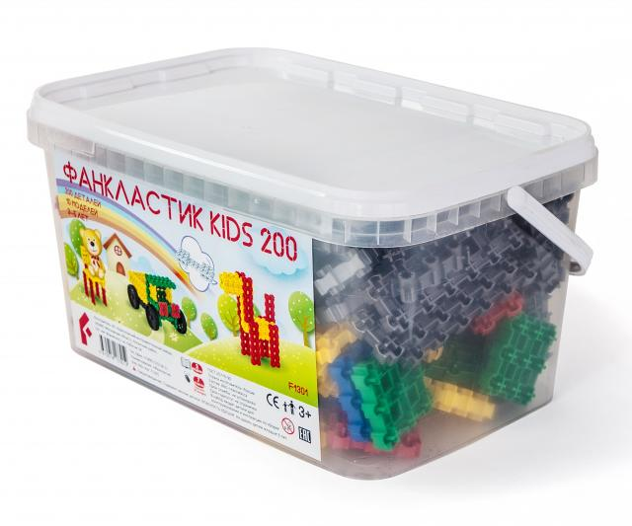
Мини-робот Вее-Воt «Умная пчела».
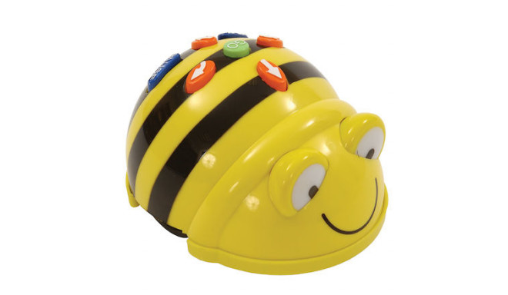
Процесс конструирование моделей.
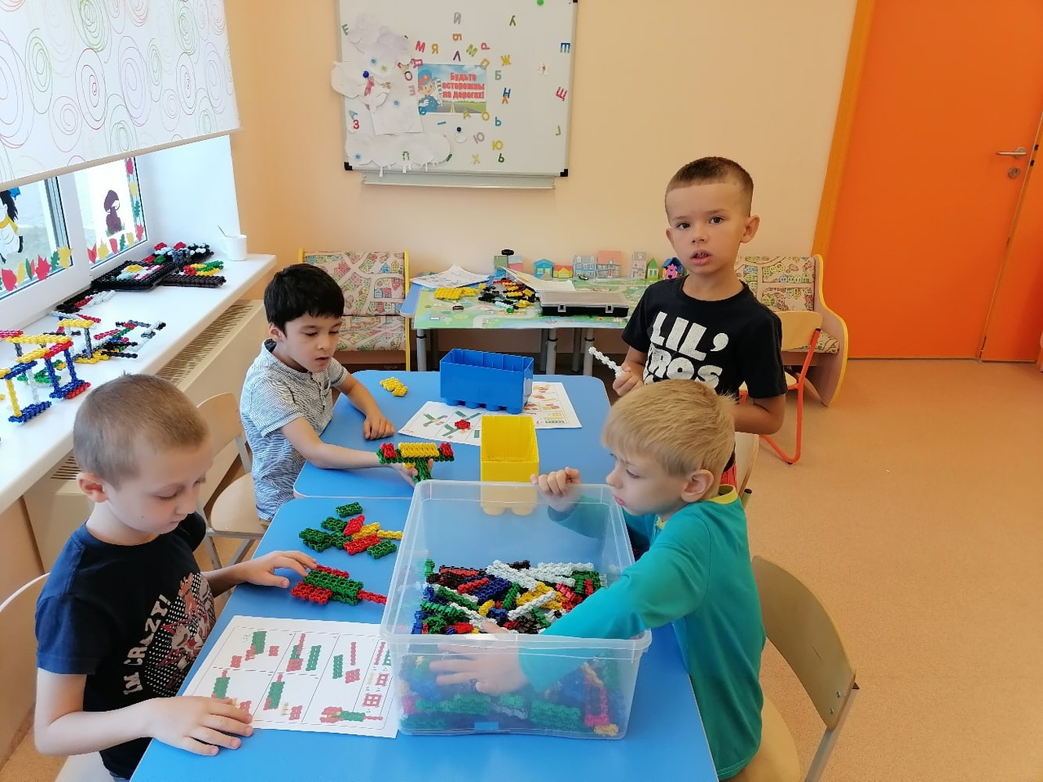
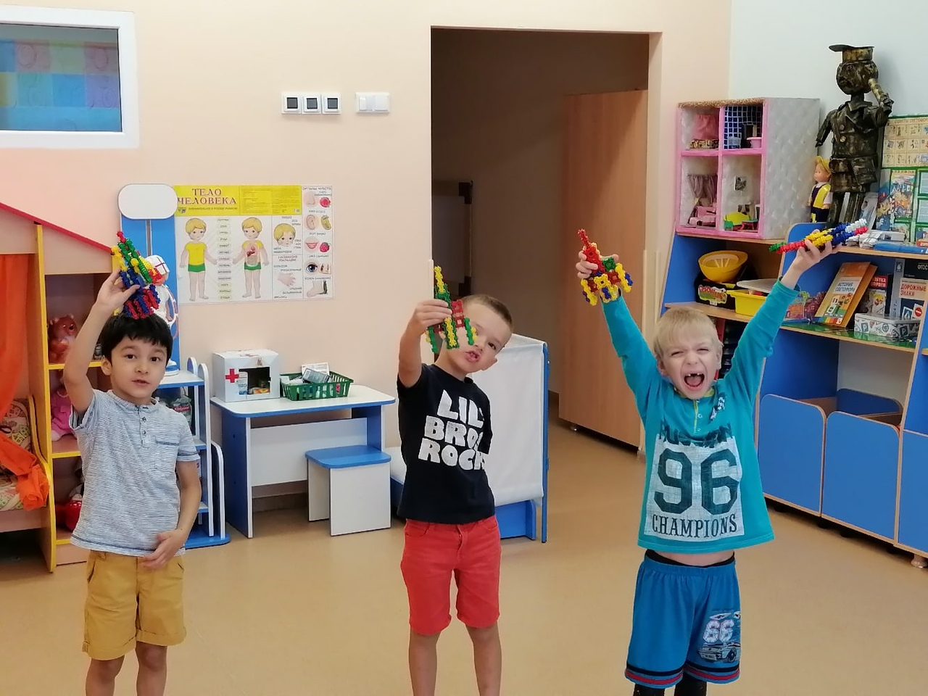
Игровое поле.
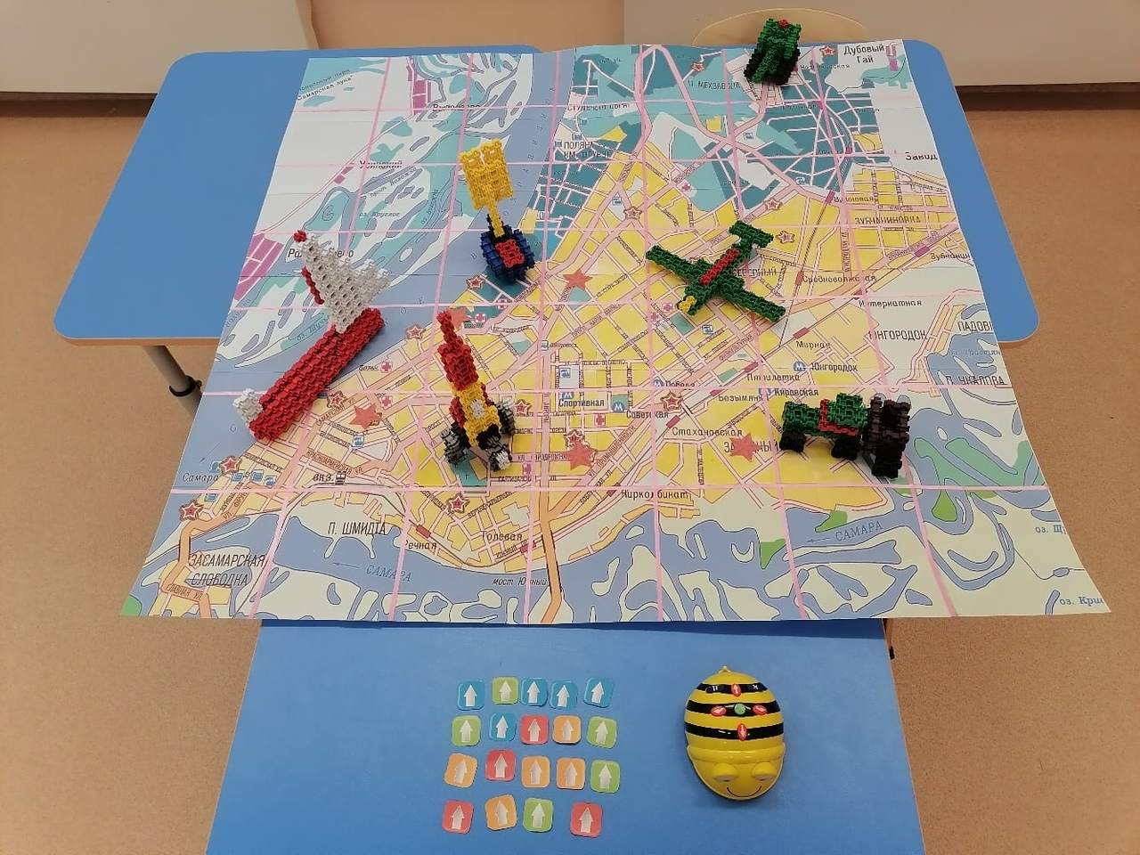

Процесс игры.
.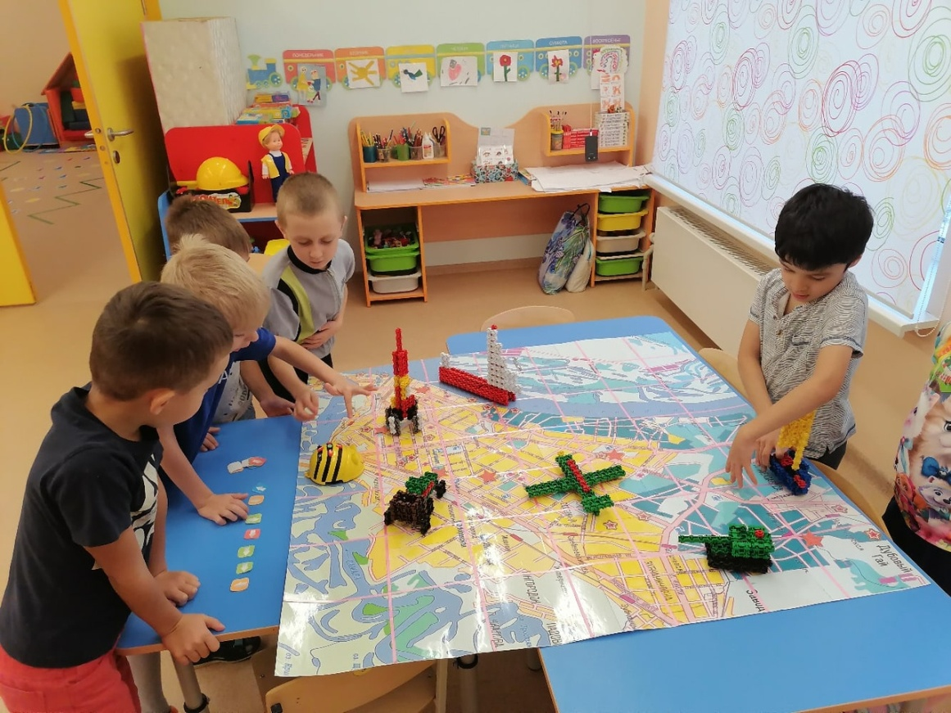
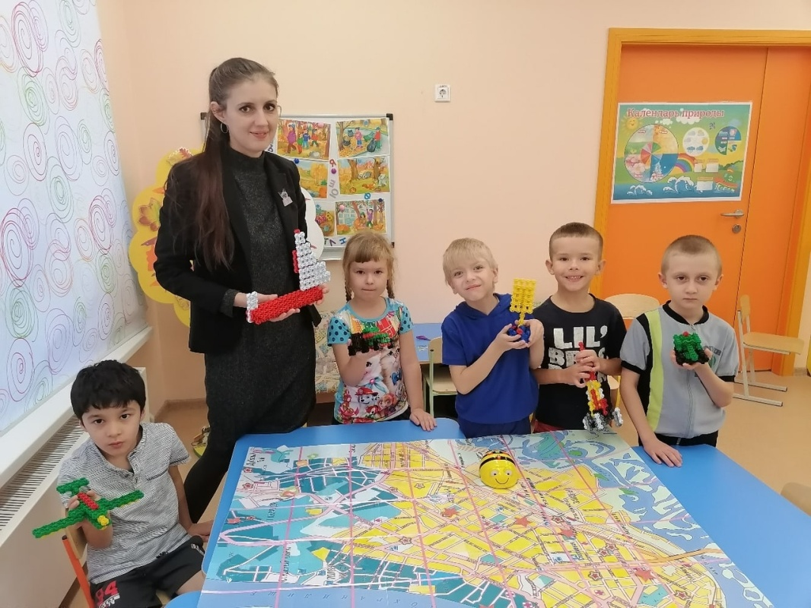
Схемы сборки некоторых моделей (остальные модели, выполнены по замыслу детей), взятые из авторской программы д.п.н. Лыковой И.А. «Фанкластик: «Весь мир в твоих руках»
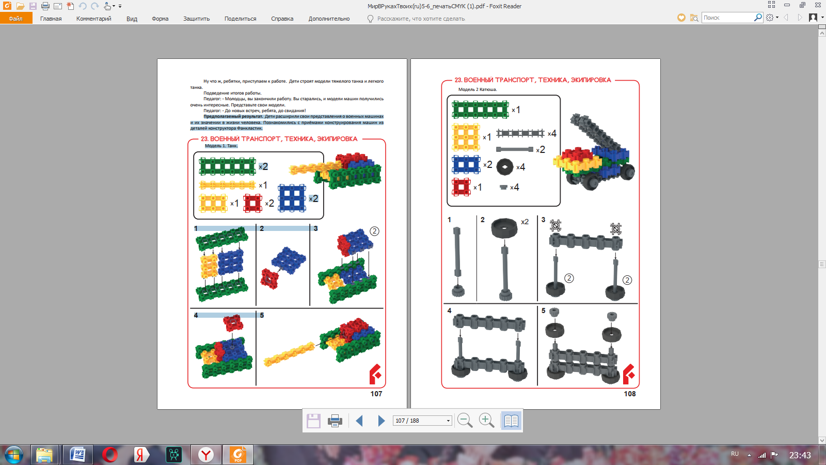
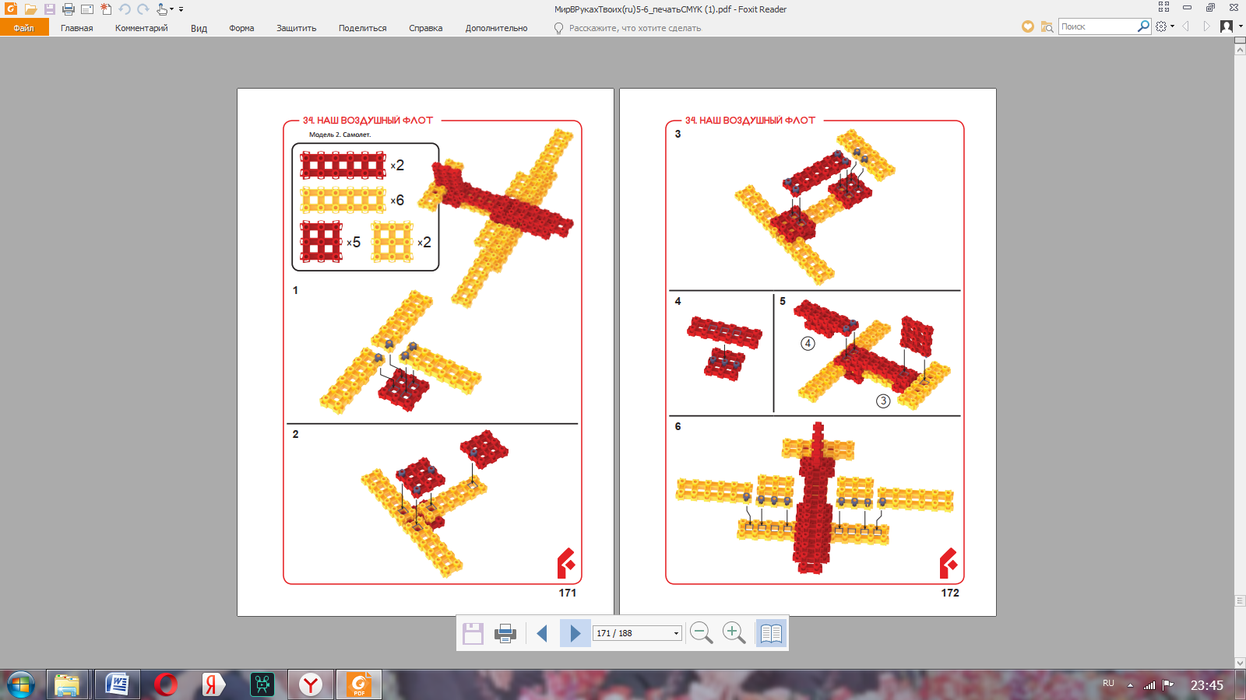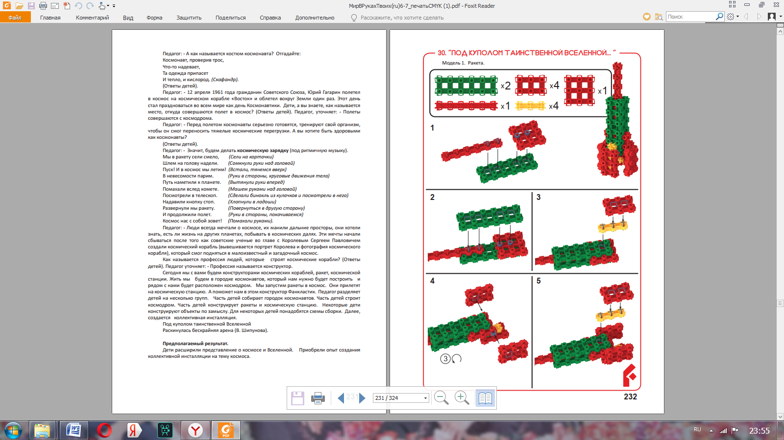
Приложение 2.
Фотоматериалы к дидактической игре
«Улицы родного города»

Конструктор «Fanklastic».
Процесс конструирования моделей.
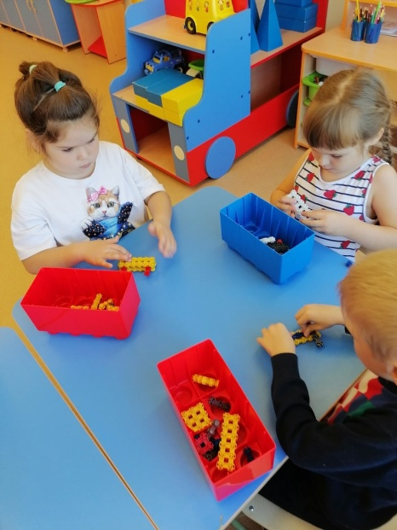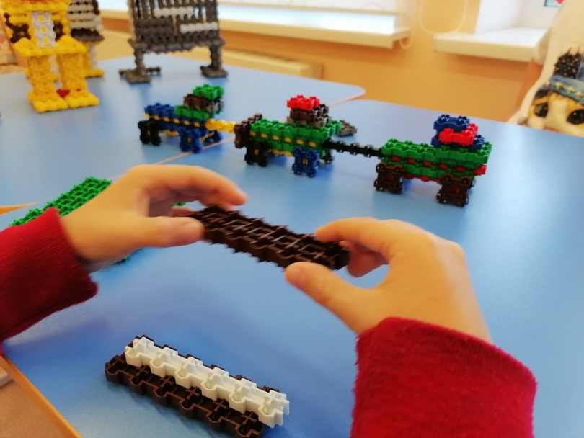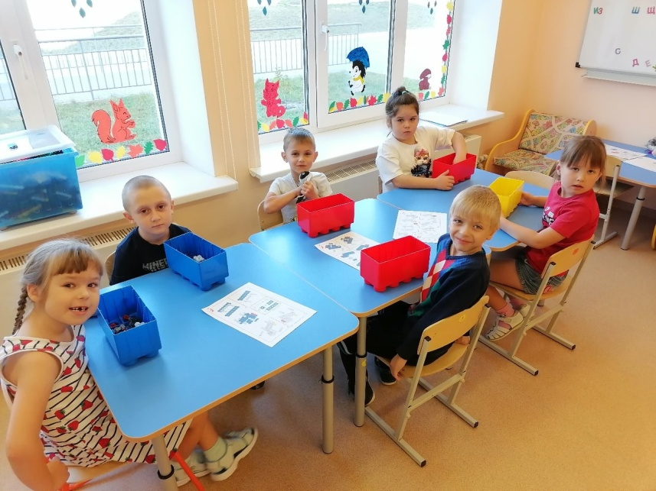
Игровое поле.
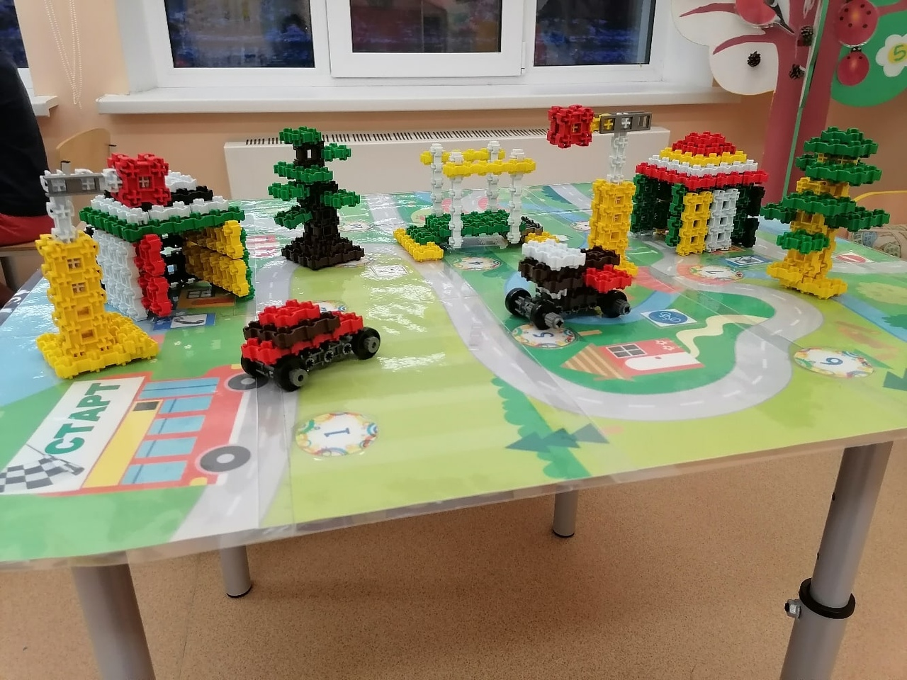
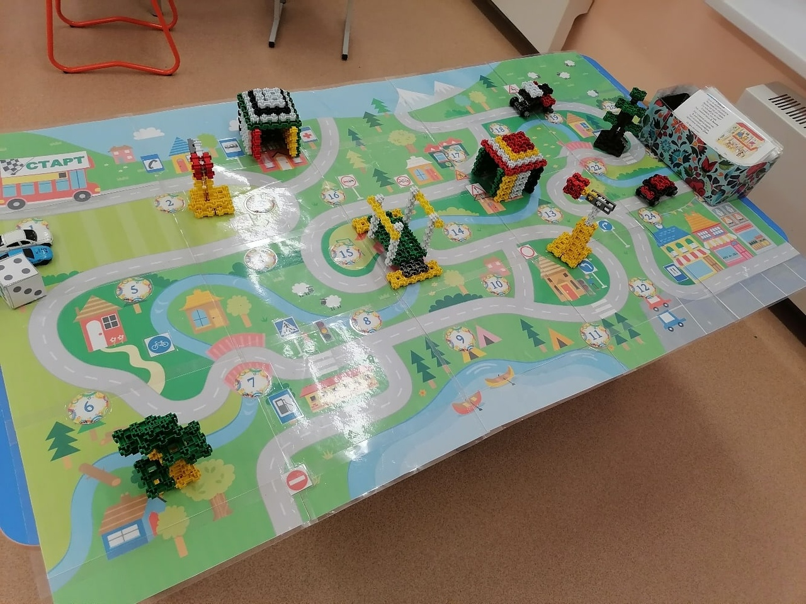
Процесс игры.
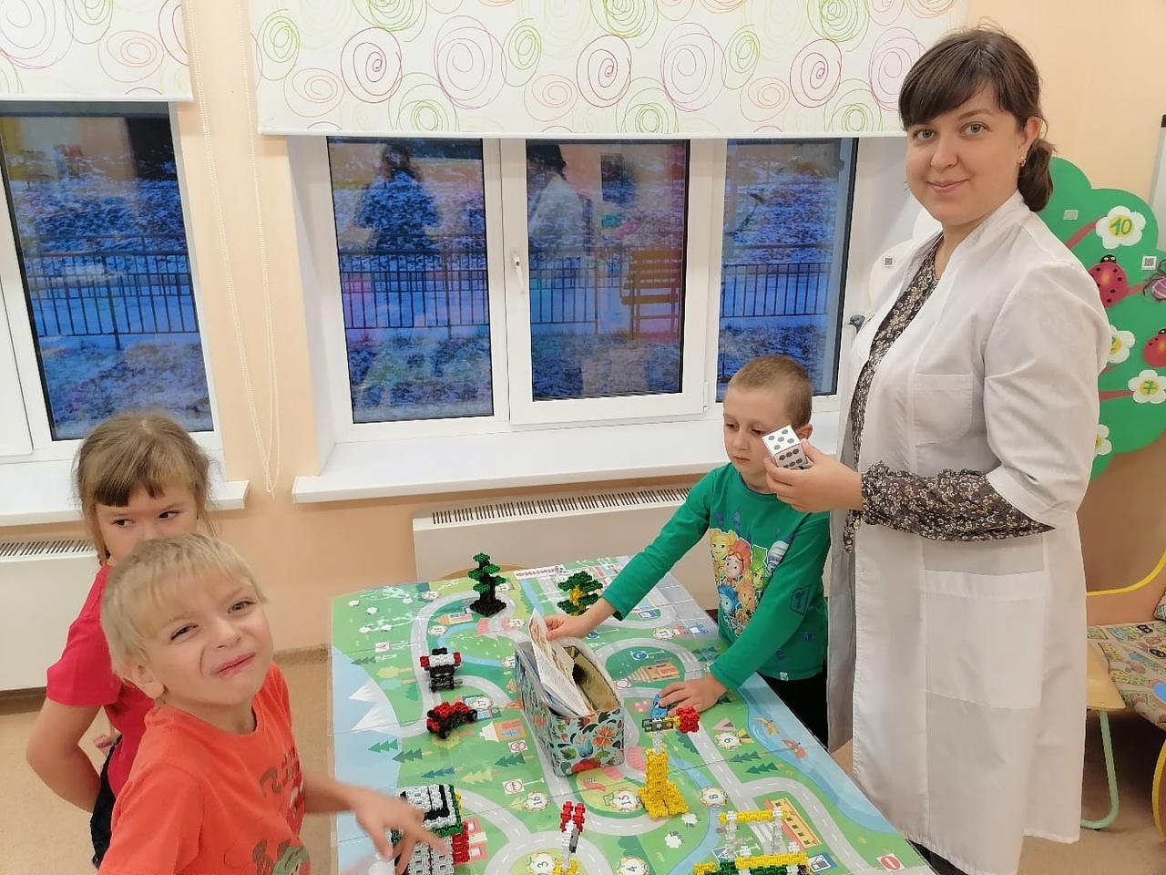
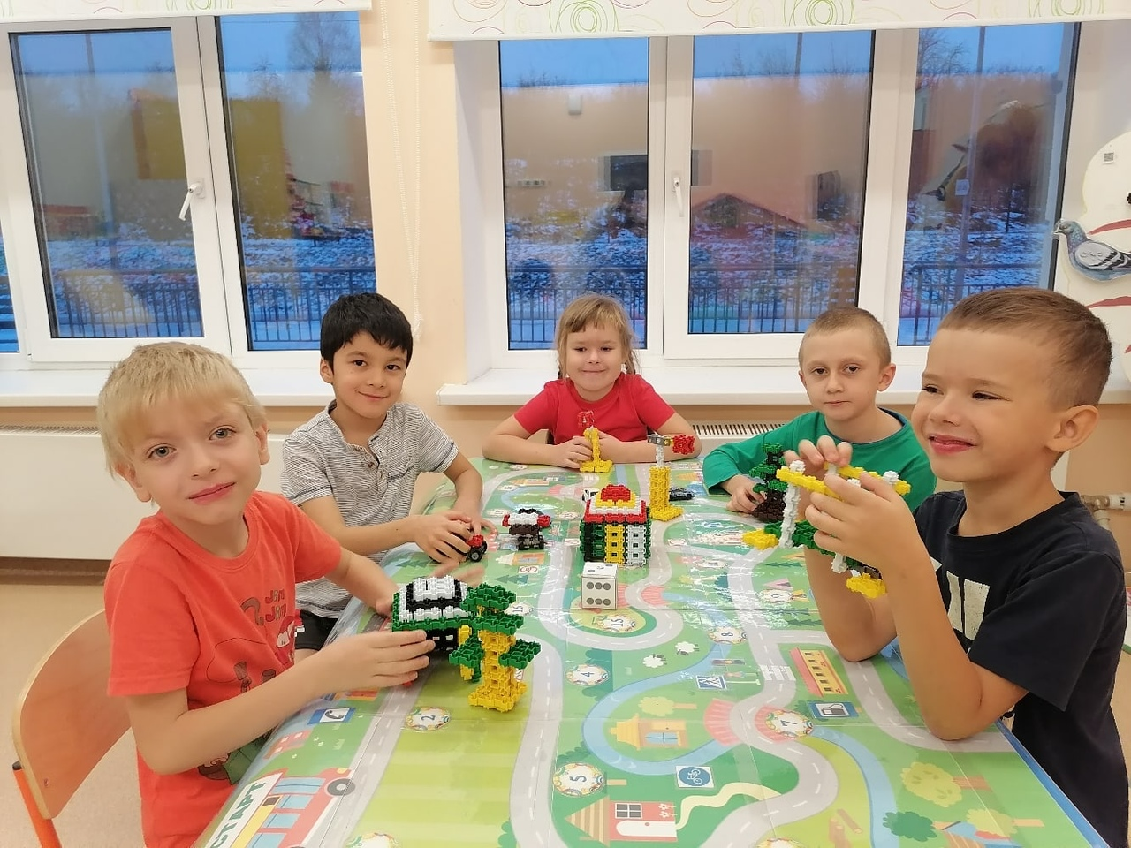
Схемы сборки некоторых моделей, взятые из авторской программы д.п.н. Лыковой И.А. «Фанкластик: «Весь мир в твоих руках».
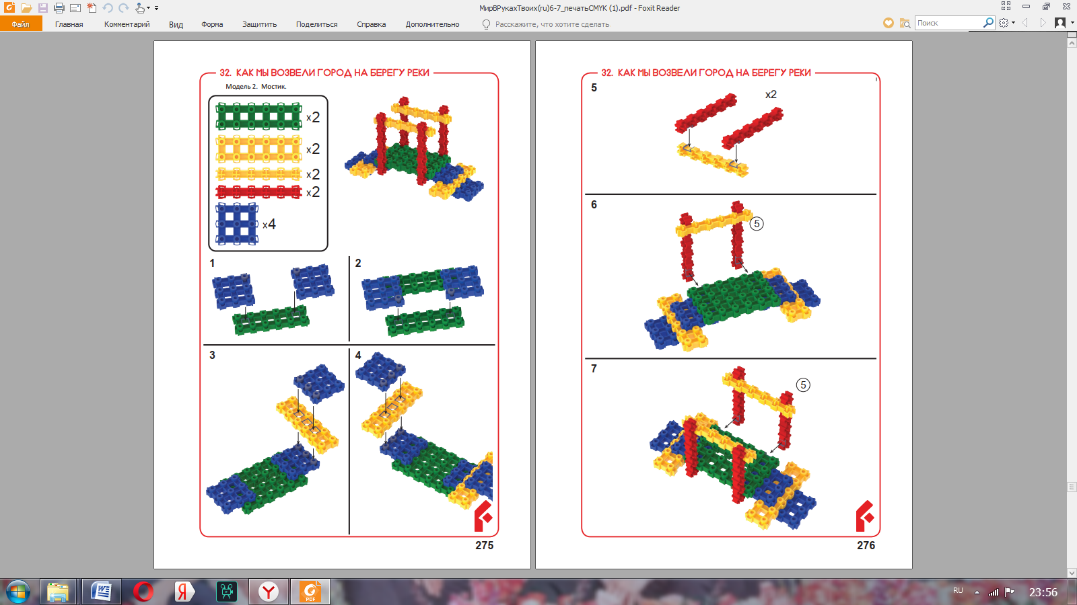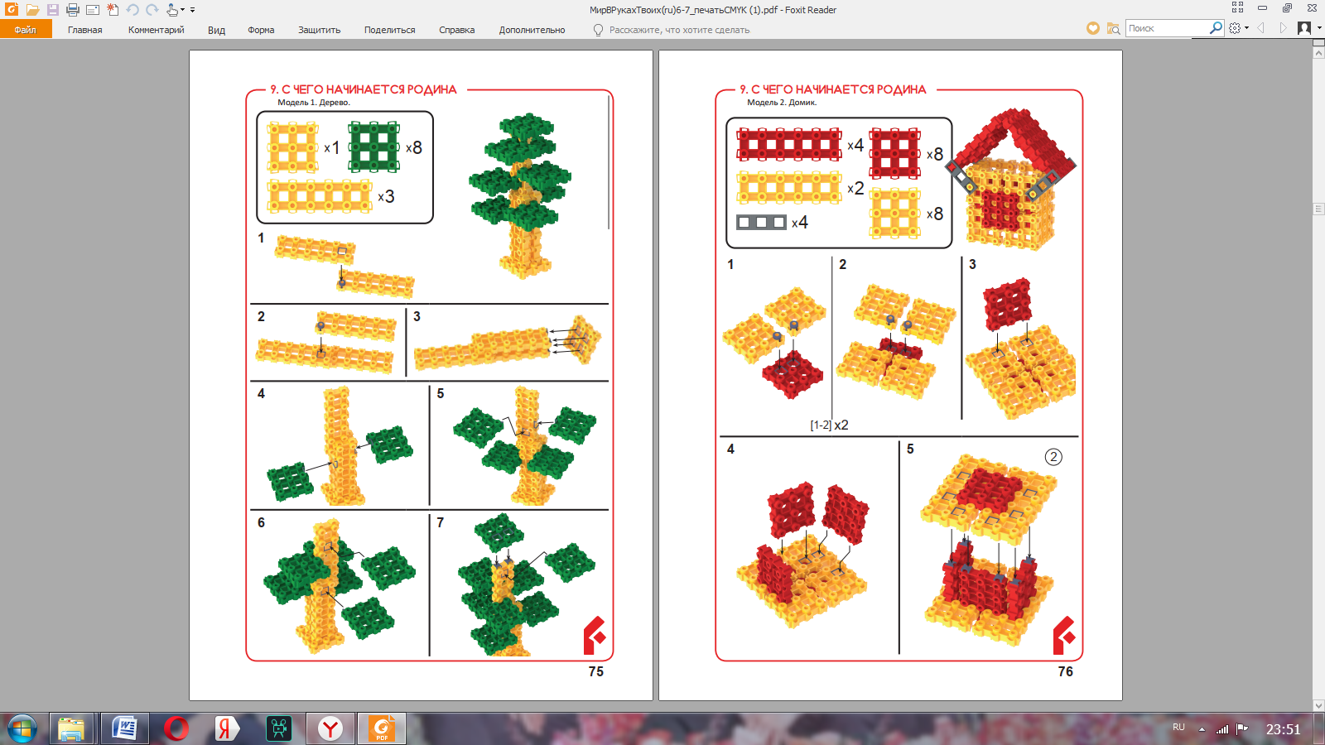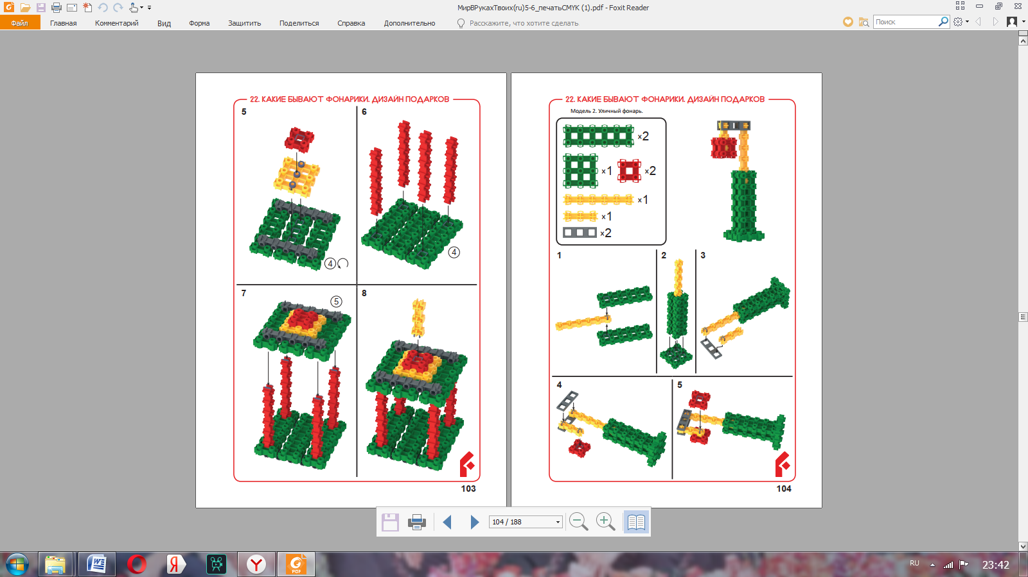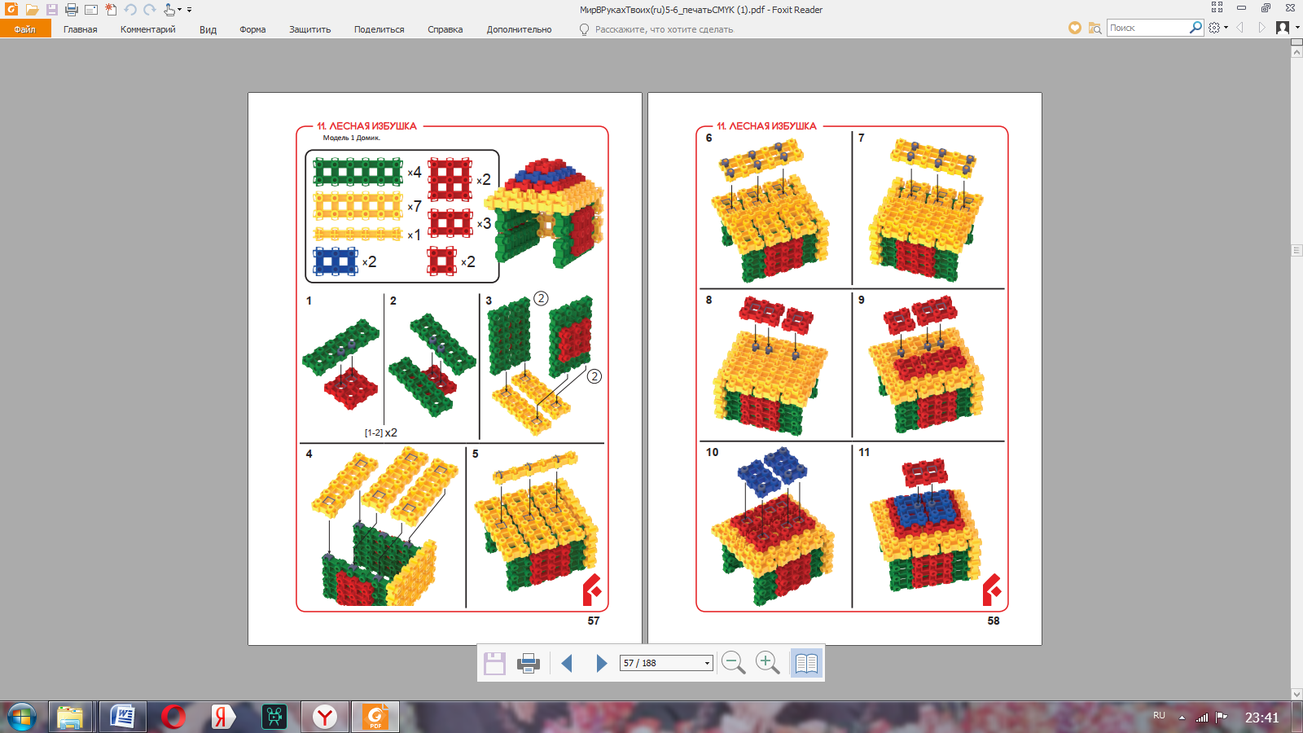

Приложение 3.
Фотоматериалы к дидактической игре
«Где обедал воробей»

Конструктор «Fanklastic».
Процесс конструирования моделей.
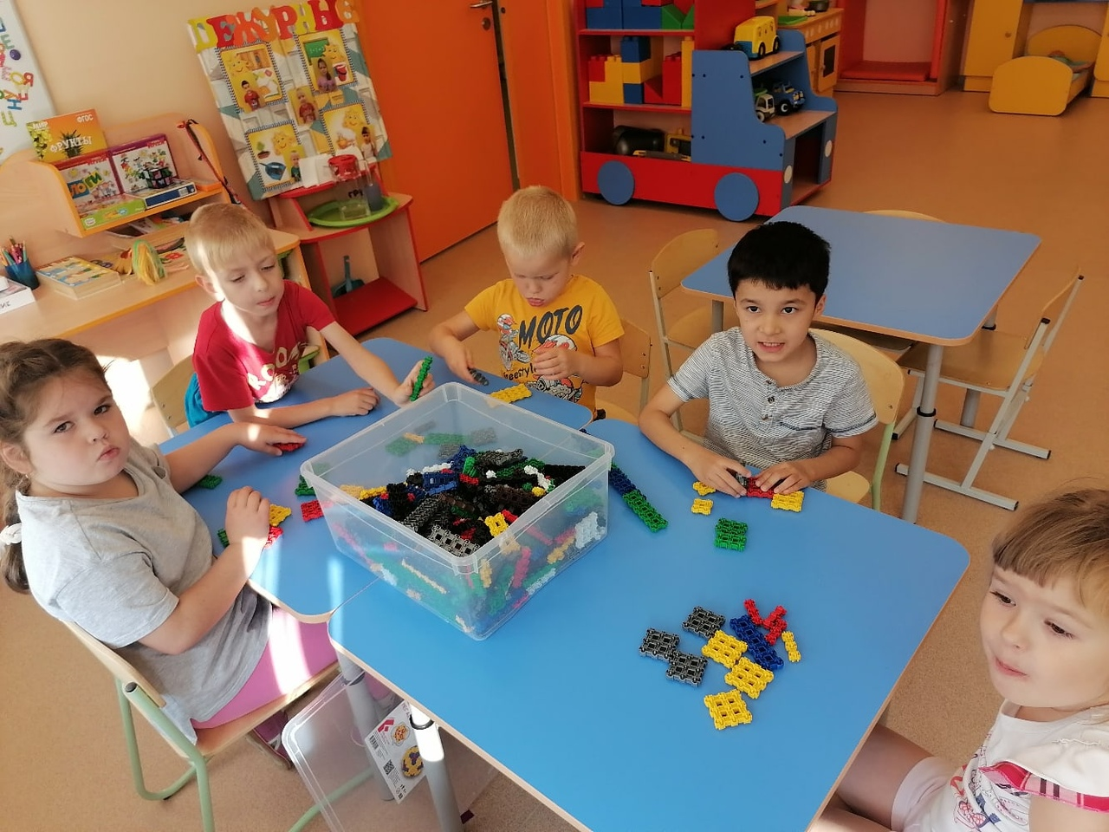

Игровое поле.
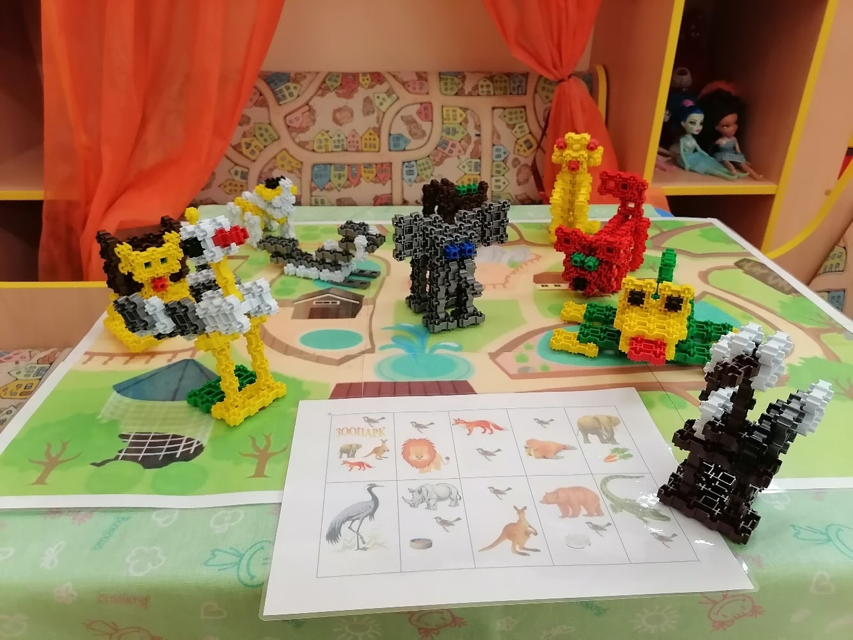
Процесс игры.
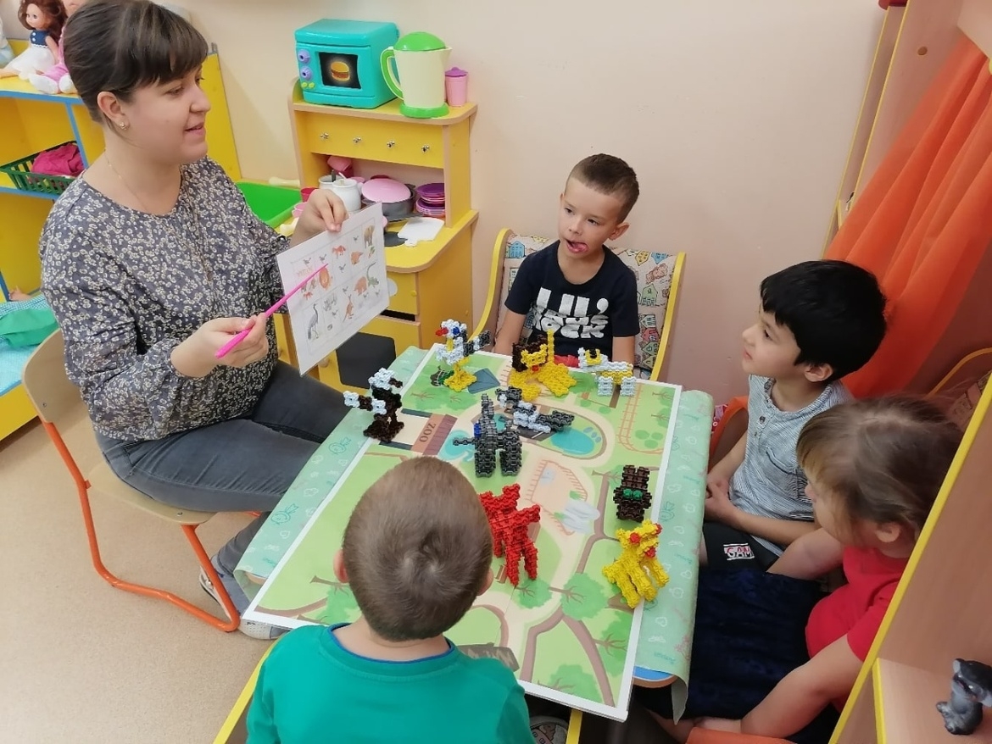
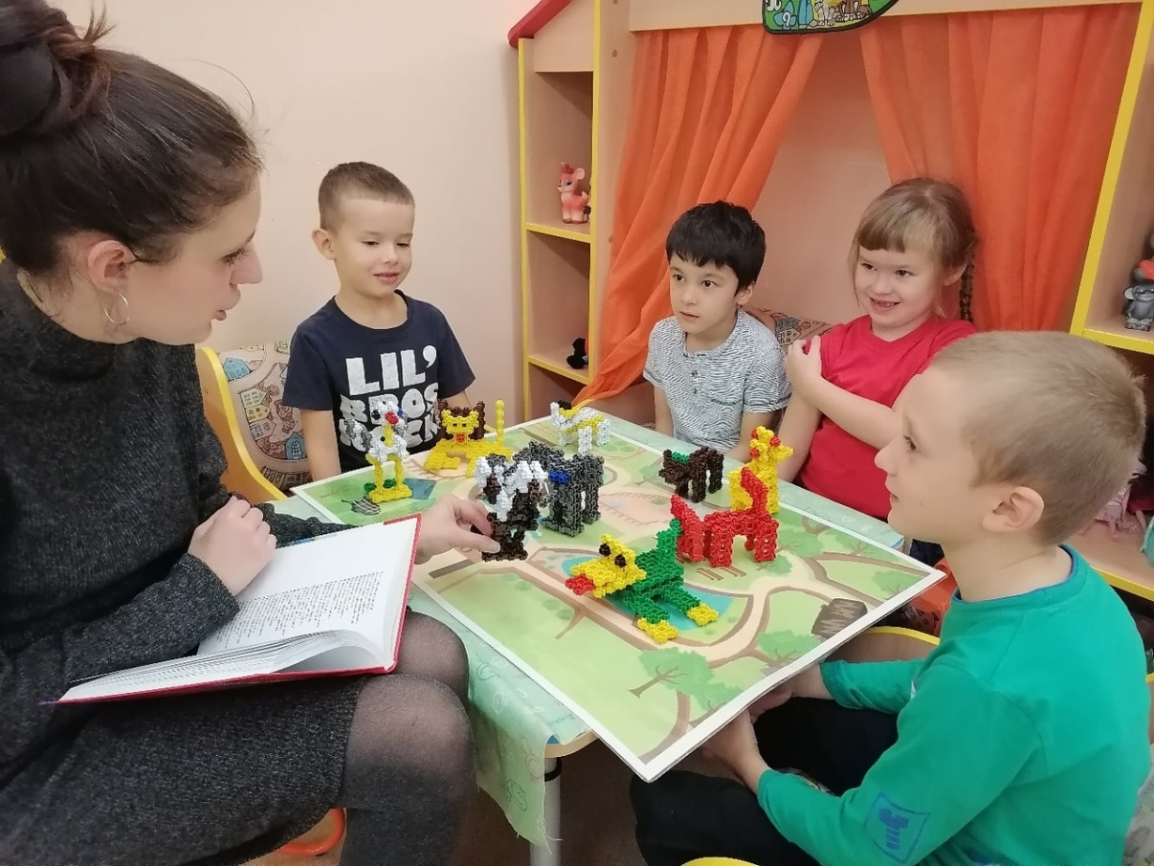

Схемы сборки некоторых моделей, взятые из авторской программы д.п.н. Лыковой И.А. «Фанкластик: «Весь мир в твоих руках», остальные модели выполнены по замыслу детей
